# 东北虎识别系统软件设计

# 1. 概述

## 1.1. 系统简介

本项目将探索CV技术在濒危野生动物保护中的应用，特别关注东北虎，也称为西伯利亚虎 或中国东北虎。东北虎种群集中在远东地区，尤其是俄罗斯远东地区 华东和东北地区。剩余的野生种群估计为600只，因此保护至关重要 重要性。

目前动物识别技术在日常应用中还存在一些问题,特别是区分外观相似的动物种类还有一定难度。我们决定开发一款可以准确识别老虎的图像识别系统,以帮助用户针对该类动物的识别需求，希望对东北虎的保护有所帮助。

该系统是一款基于深度学习算法的图像识别应用程序,能够准确判断输入图像中是否包含老虎，如包含，则会用红色框标出老虎，并返回图中老虎数量。

当用户上传图片后,系统会快速分析图像内容,并给出相应的结果。

## 1.2. 目标读者

本需求分析报告的目标读者为系统开发团队、项目管理人员以及相关利益相关方。

## 1.3. 书写约定

粗体字:强调关键词或重要概念

斜体字:表示术语或专有名词

代码样式:表示程序代码片段

# 2. 总体设计

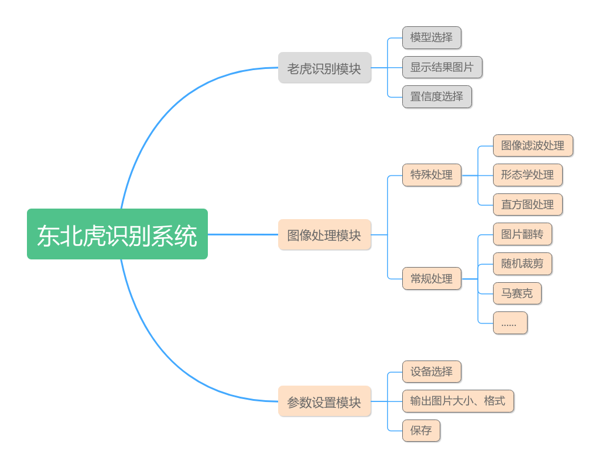

## 2.1老虎识别模块

上传本地图片或视频，并将识别出来的结果呈现（可以选择不同模型）。

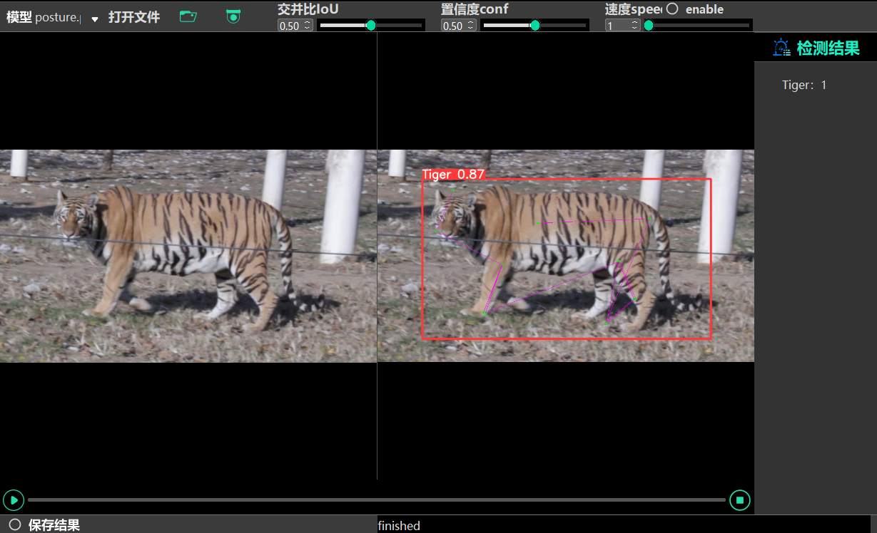

## 2.2. 图像处理模块

可以从本地选择图片并对其进行裁剪，缩放，马赛克等一系列图像处理操作。

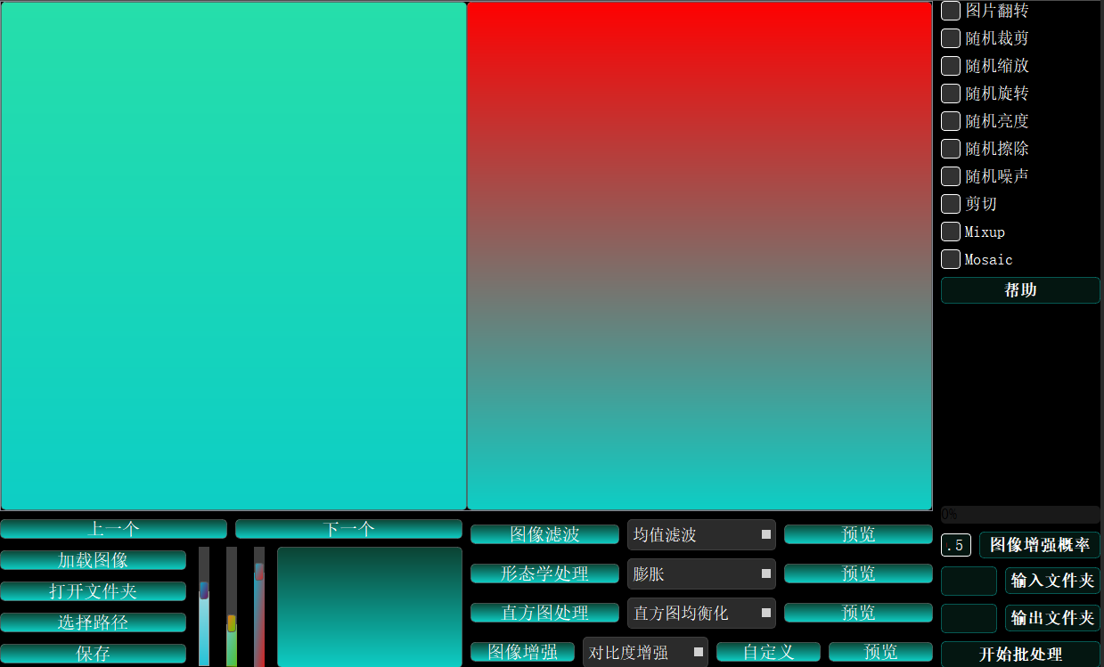

## 2.3参数设置模块

设置输出图片的大小，边框大小以及选择cup或gpu。

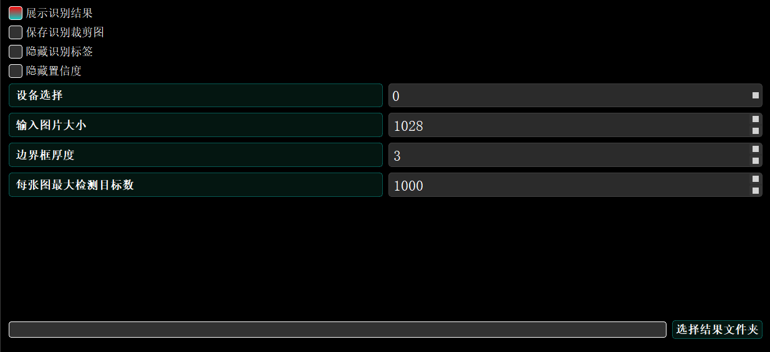

# 3. 详细设计

## 3.1. 老虎识别模块详细设计

该模块使用run函数来运行模型进行图像或视频的推理。该函数包括模型加载、图像处理、结果显示和保存等多个步骤。

### 3.1.1具体功能包括：

1.初始化设备和模型。

2.加载数据集。

3.运行推理并处理推理结果。

4.显示和保存结果。

### 3.1.2参数说明：

max_det：每张图像的最大检测数，默认值为1000。

device：选择设备（如CPU或GPU），默认值为空字符串表示自动选择。

view_img：是否显示结果图像，默认值为True。

name：保存结果的项目名称，默认值为'exp'。

exist_ok：是否覆盖现有项目，默认值为False（即自动递增项目名称以避免覆盖）。

save_txt：是否将结果保存为文本文件，默认值为False。

save_conf：是否在保存的文本标签中包含置信度，默认值为False。

update：是否更新所有模型，默认值为False。

nosave：是否不保存图像或视频，默认值为False。

prune_model：是否修剪模型，默认值为True。

### 3.1.3全局变量：

imgsz：图像大小。

save_crop：是否保存裁剪的预测框。

augment：是否进行增强推理。

classes：过滤的类别。

hide_labels：是否隐藏标签。

hide_conf：是否隐藏置信度。

line_thickness：边框线的厚度。

project：保存结果的项目路径。

### 3.1.4函数详细流程

1. 初始化

选择设备：使用select_device(device)选择推理设备。

加载模型：通过attempt_load加载模型，并计算模型参数数量和步幅。

获取类别名称：从模型中获取类别名称，并确保其格式为列表。

调整图像大小：使用check_img_size调整输入图像大小以符合模型步幅。

加载数据集：通过LoadImages函数加载图像或视频数据集。

2. 运行推理

如果设备不是CPU，进行一次推理以加速后续推理。

初始化计数器和时间。

进入主循环，处理每一帧数据：

检查是否手动停止。

检查是否需要更换模型。

检查暂停开关是否开启：

从数据集中获取下一帧。

更新帧计数并计算FPS。

初始化统计字典statistic_dic。

根据视频或图像进行推理。

处理推理结果，绘制边界框和标签，保存裁剪图像。

发送图像、原始图像和统计数据。

保存识别结果。

3. 处理异常

捕获异常，发送完成消息并打印错误信息。

## 3.2. 图像处理模块详细设计

图像翻转功能：flip函数

随机裁剪功能：rando_crop函数

随机缩放功能：rando_scale函数

随 机 旋 转功能：random_rotete函数

随机亮度、对比度、饱和度、色调调整功能:

random_brightness_contrast_saturation_hue函数

随机擦除功能：random_erase函数

随机加噪功能：random_noise函数

混合功能：mixup函数

#可以随机选择另一张图像进行混合。可以根据需要自定义图像选择方法。

马赛克功能：mosaic函数

## 3.3. 参数设置模块详细设计

通过UI控件的变化（如按钮点击、复选框状态变化、文本框内容变化等）触发相应的处理函数，从而实现特定的功能和交互。

self.save_cropcheckbox_2.stateChanged.connect(self.on_save_crop_nmscheckbox_checkbox_stateChanged)

self.hide_labelscheckbox_4.stateChanged.connect(self.on_hide_labelscheckbox_checkbox_checkbox_stateChanged)

self.hide_confscheckbox_6.stateChanged.connect(self.on_hide_confcheckbox_checkbox_checkbox_stateChanged)

self.imgsz_spinbox12.valueChanged.connect(self.on_imgsz_spinbox_valueChanged)

self.line_thickness_spinbox12_2.valueChanged.connect(self.on_line_thickness_spinbox_valueChanged)

self.lineEdit.textChanged.connect(self.update_classes)

self.browse_result_folder_button.clicked.connect(self.on_browse_result_folder_button_clicked)

# 4. 数据设计

|  |  |  |
| --- | --- | --- |
| 元素名称 | 定义 | 类型 |
| bbox | 目标在图像中的边界框 | 数组 |
| category_id | 目标的类别 ID | 整数 |
| keypoints | 关键点 | 数组 |
| num_keypoints | 检测到的关键点数量 | 整数 |
| image_id | 图像的唯一标识符 | 整数 |
| Area | 目标的区域面积 | 整数 |

# 5. 系统部署

硬件配置：8核CPU，32GB内存，NVIDIA GPU

软件环境：Ubuntu 20.04, PyTorch, Flask, PostgreSQL

客户端访问：py文件

# 6. 其它事项

数据来源：在世界自然基金会（WWF）的帮助下，第三方公司（MakerCollider）收集了来自中国~10个动物园的92只东北虎的8,000多个视频片段。我们组织了对采样视频帧进行边界框、基于关键点的姿势和身份注释的工作，并形成了 ATRW（野外东北虎重新识别）数据集。图 1 说明了 ATRW 数据集中的一些边界框和姿态关键点注释示例。 我们的数据集是迄今为止最大的野生动物重新识别数据集，表 1 列出了当前野生动物重新识别数据集的比较。 数据集将分为训练、验证和测试子集。 训练/验证子集以及注释将向公众发布，组织者将保留测试子集的注释。